Technická specifikace

Název akce: III/1068 Týnec - Brodce

Místo realizace: silnice III/1068 včetně kř. se silnicí III/1069,
v úseku Týnec nad Sázavou - Brodce, okres Benešov

Staničení : v km cca 0,000 – 0,850

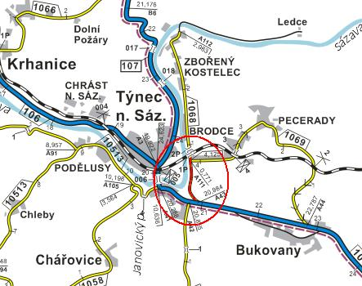

Popis součastného stavu:
Jedná se o komunikaci III. třídy v intravilánu i extravilánu obce Týnec nad Sázavou a částí obce Týnec nad Sázavou - Brodce. Komunikace je v nevyhovujícím stavu, především v úseku kde je povrch vozovky z kamenných kostek. Komunikace je jedinou přístupovou cestou do osady Zbořený Kostelec a v současné době slouží pro veškerý provoz včetně autobusové, těžké zemědělské a lesní techniky. Povrch komunikace vykazuje plošné deformace, hloubkové koroze, síťové, mozaikové, příčné a podélné trhliny a hrboly.

Základní popis akce:
Zadání stavebních prací na opravu povrchu komunikace III/1068.
Rozsah prací je specifikován ve výkazu výměr, který je nedílnou součástí této přílohy.

Technologie opravy :
Dojde k odfrézování části stávajícího živičného krytu v tl. 50mm v napojení na navazující vozovku v obci Týnec nad Sázavou, bude provedena vyrovnávka, spojovací postřik a pokládka ABS v tl. 50mm. V další části vozovky bude provedeno odstranění kamenných kostek včetně podkladu na únosný podklad, vyspravení neúnosného podkladu, výškovému i podélnému vyrovnání obrubníků, vyrovnání dešťových vpustí, revizních šachet a vodovodních a plynovodních víček, vyčištění propustků a vpustí, podkladní vrstva bude provedena z asfaltového betonu ACP 16 (obalované kamenivo OKS), včetně vyrovnávky, v tl. 70 mm, spojovací postřik, a pokládka ABS v tl. 50mm. Před pokládkou ABS bude provedeno seřezání krajnic a hloubení příkopů s naložením a částečně čištění příkopů příkopovou frézou. Bude provedena obnova VDZ. Před zahájením prací dojde k vyřízení návrhu DIO, povolení uzavírky a zajištění ohlášení stavby.
Veškeré provedené práce budou dle platných norem ČSN, TP.

Záruční doba: 36 měsíců
Platební podmínky:
Plnění veřejné zakázky je podmíněno spolufinancováním z prostředků Státního fondu dopravní infrastruktury, z rozpočtu na rok 2017.
Faktura bude vystavena po kompletním dokončení stavebních prací a po předání řádně vedených dokladů ( stavební deník, zkoušky, atesty, apod.) na základě předávacího protokolu.

Termín realizace: předpoklad do konce roku 2017

Fotodokumentace
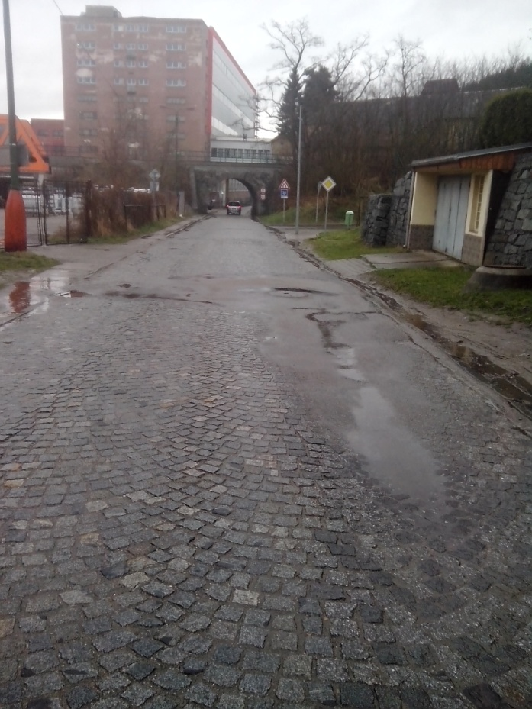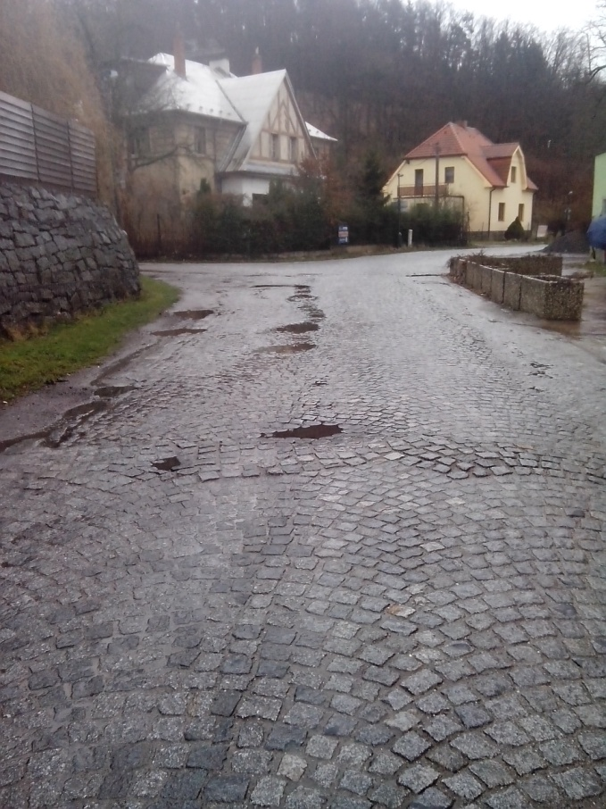
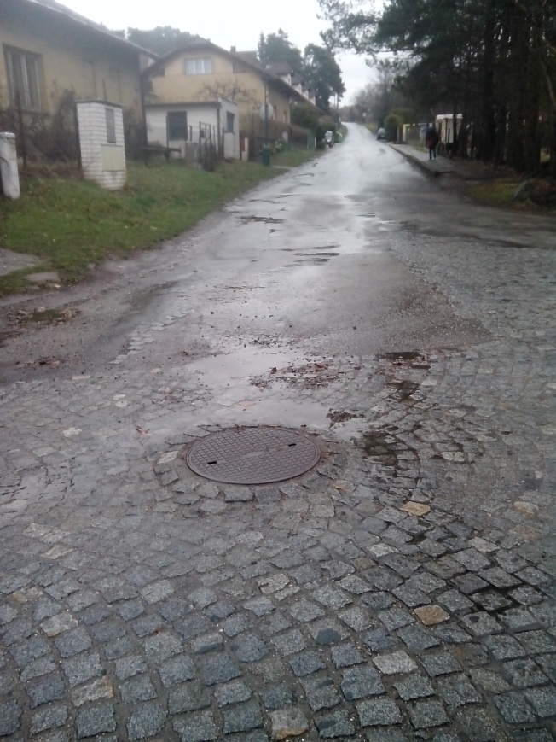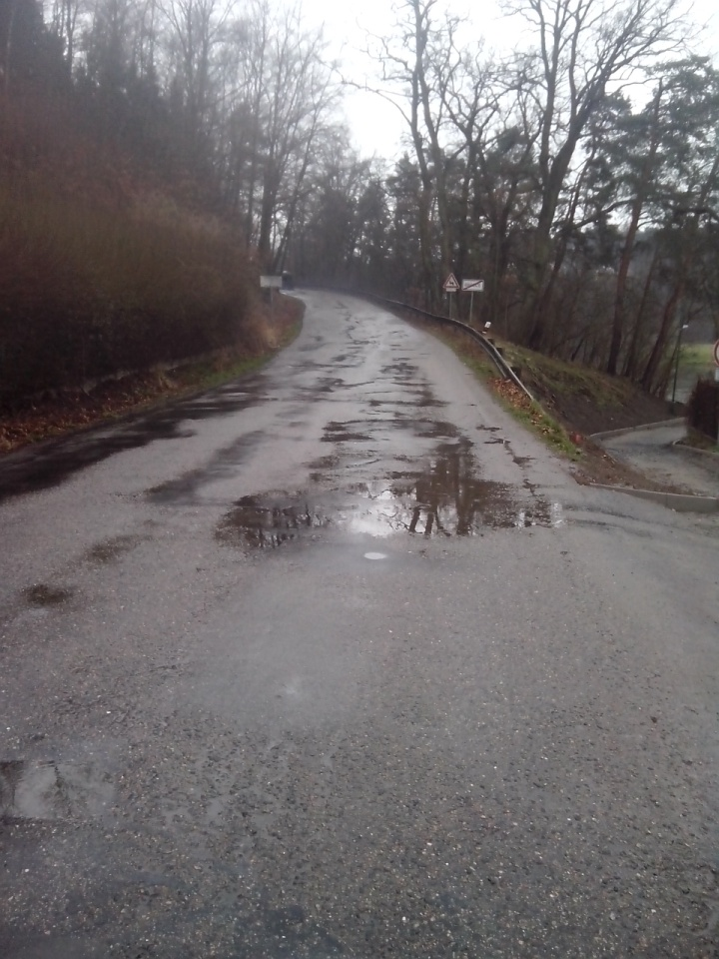

Kontakty :
Vedoucí provozu : Jiří Šrankota; jiri.srankota@ksus.cz; 724216636
Vedoucí TSÚ: JUDr. Luděk Beneš, ludek.benes@ksus.cz, 725144165
Provozní cestmistr: Vladimír Sochůrek; vladimir.sochurek@ksus.cz; 602577790
Správní cestmistr : Květa Zoubková; kvetuse.zoubková@ksus.cz; 602577895

Krajská správa a údržba silnic Středočeského kraje, příspěvková organizace, Zborovská 11, 150 21 Praha 5

Zpracoval: Vladimír Sochůrek
15.03. 2017

